技术

架构
B/S

前端
jquery+jsp

后端
springboot+spring mvc+mybatis

数据库
Mysql

idea运行项目
--add-opens java.base/java.lang=ALL-UNNAMED
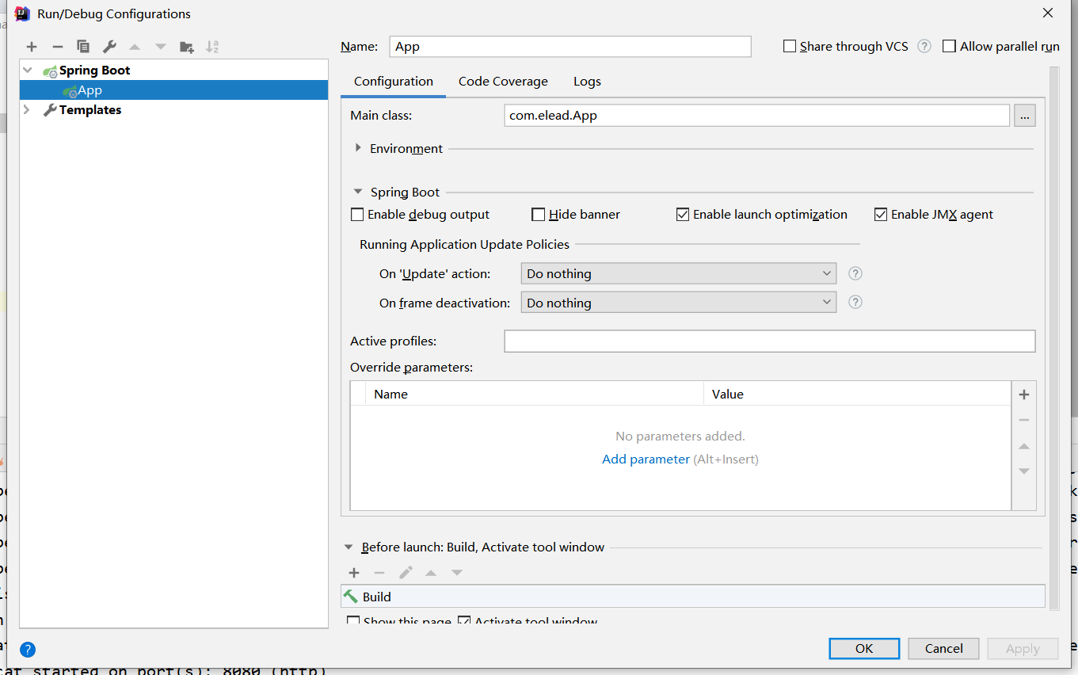

访问网址
http://localhost:8080/login.jsp
账号：admin
密码：1234567

界面效果图

登录


首页
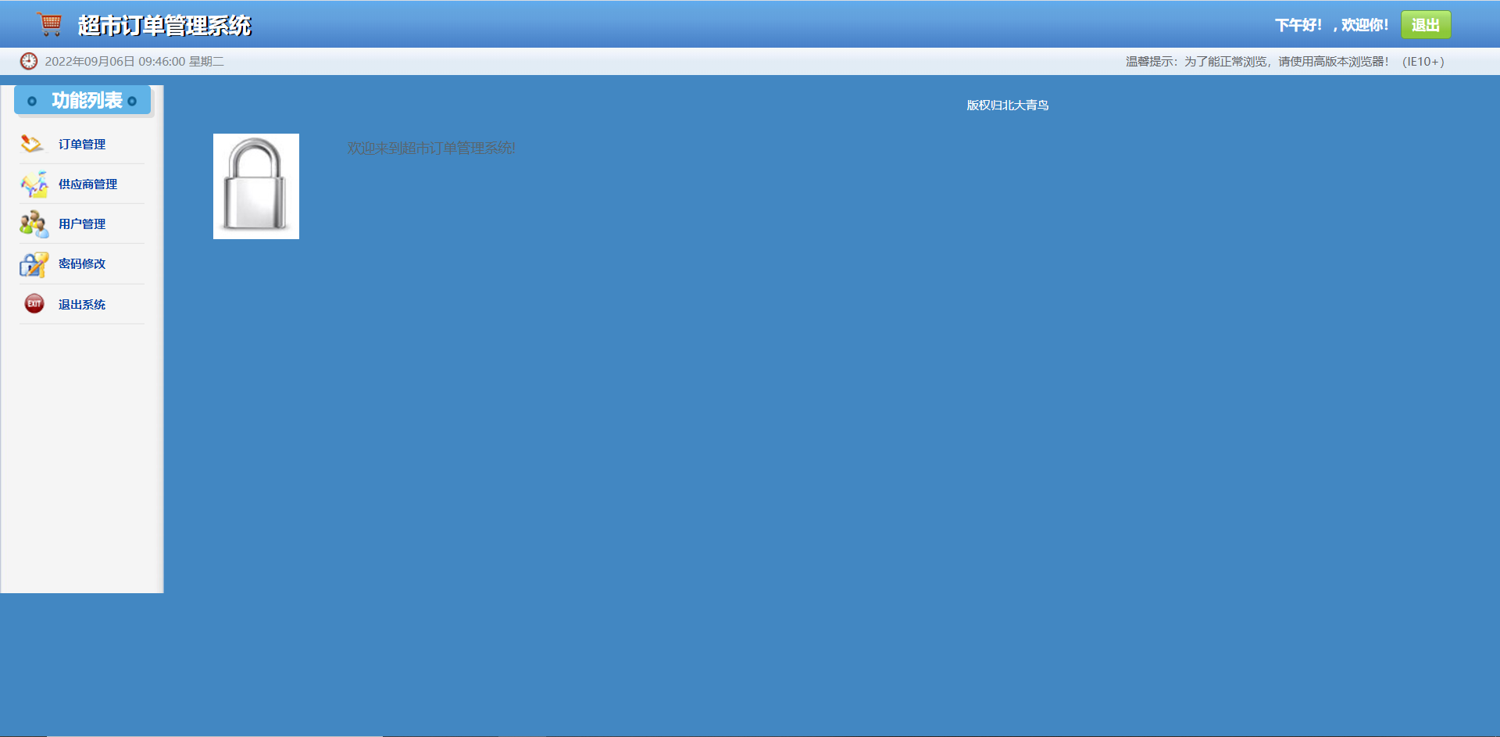

订单管理
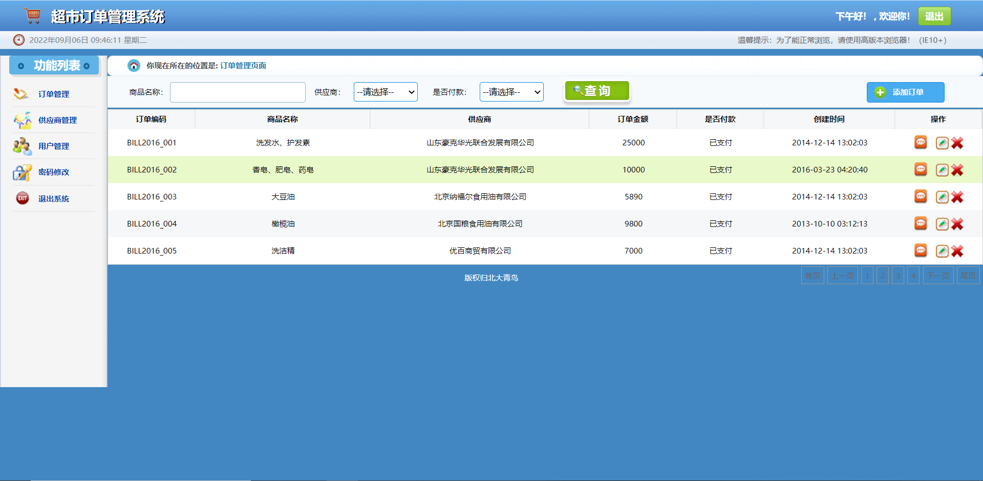

供应商管理
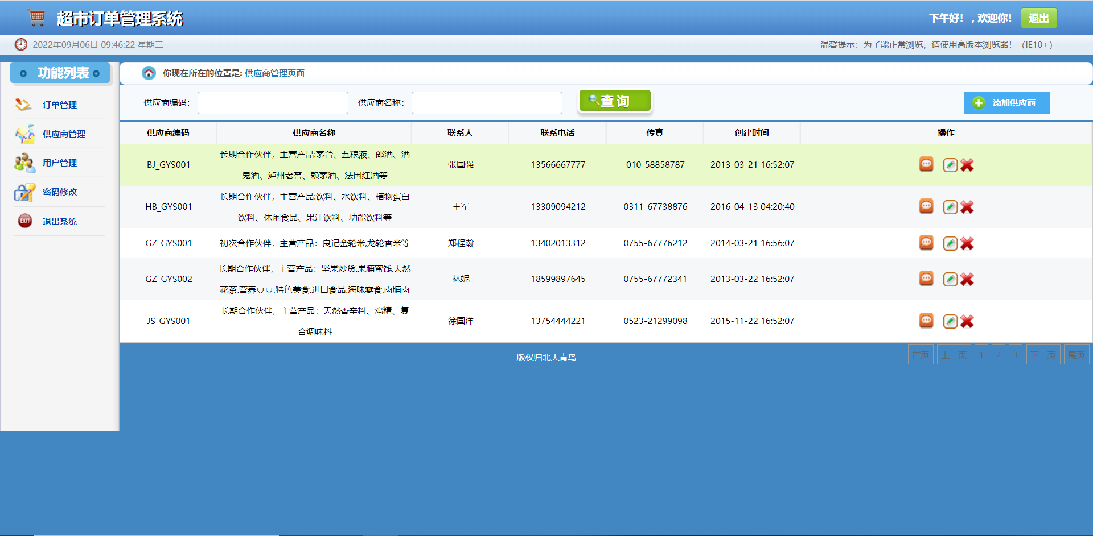

用户管理
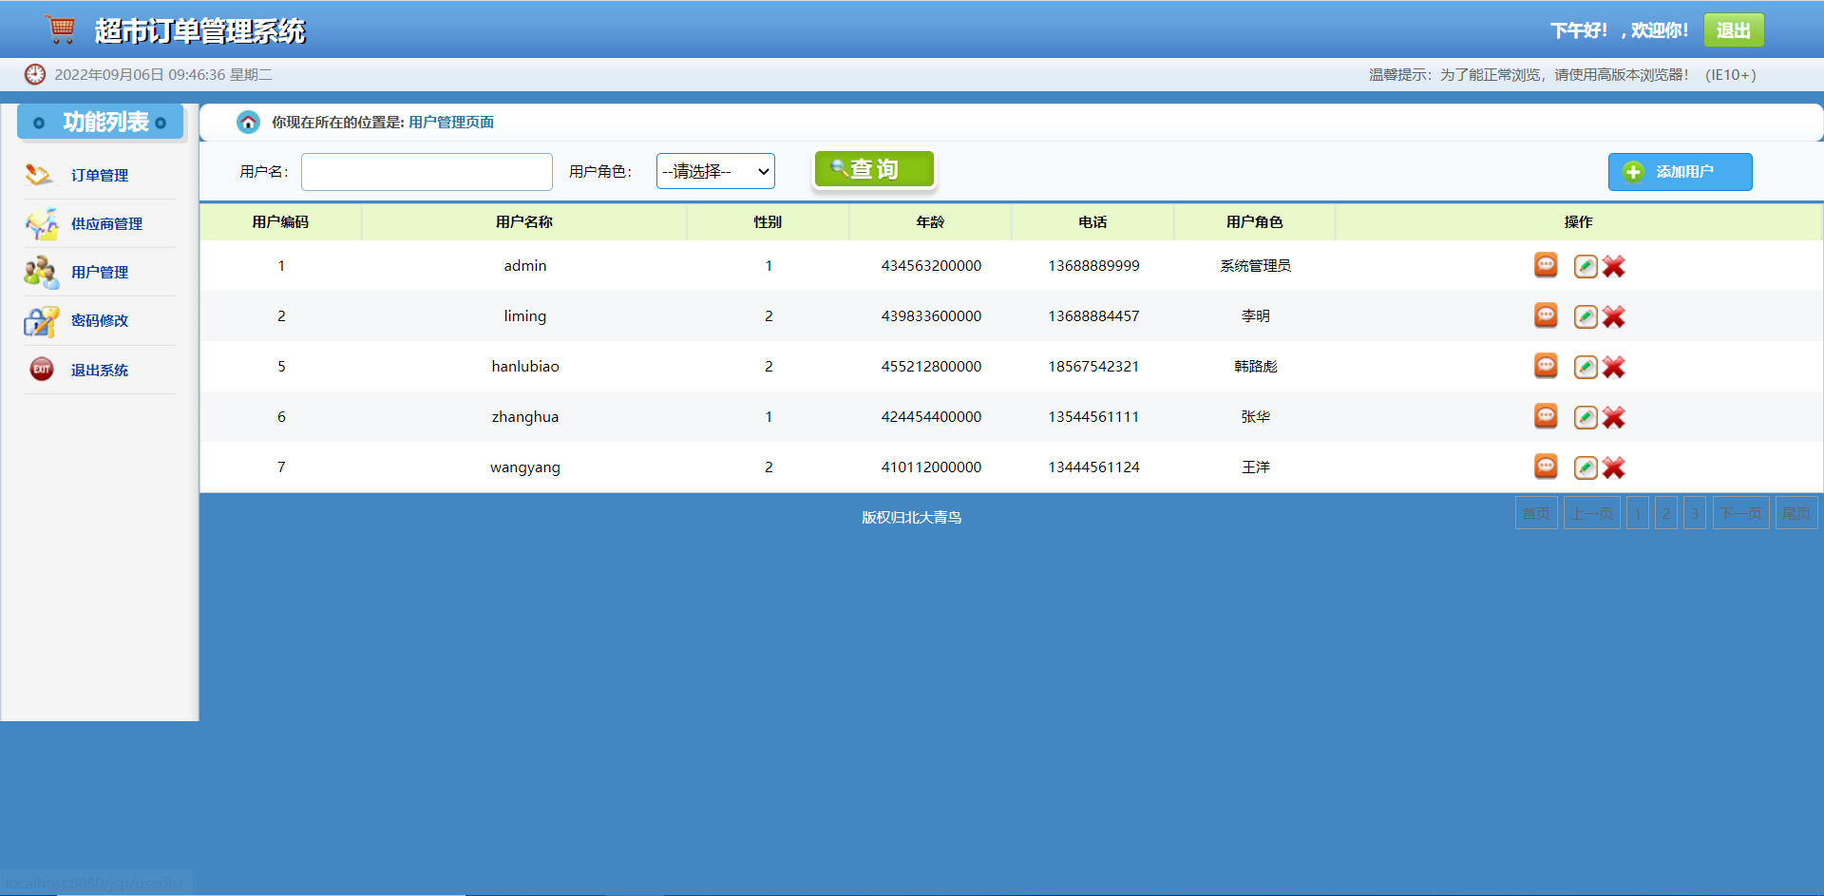

密码修改
